**PRUEBAS DINÁMICAS**

Analista QA: Eliecer Reyes

|  |  |
| --- | --- |
| **Caso de Prueba** | SAP_058 / Validar que no se permita ingresar fecha de entrega de pedido anterior a fercha actual correctamente |
| **Aplicación** | Aqua Pronto |
| **Ambiente** | QA |
| **Fecha** | Fecha: 26-11-2024 |
| **Resultado Esperado** | Validar que no se permita ingresar fecha de entrega anterior al día actual |
| **Resultado Obtenido** | Sistema no permite realizar pedido |

1. Ingresar a aplicativo Aqua Pronto

**URL:** <https://aquaprontoapp.firebaseapp.com/store>

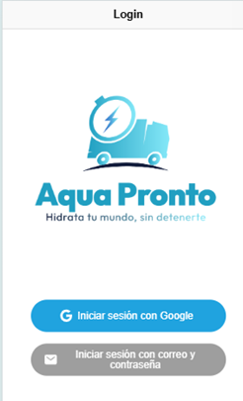

1. Pulsar “Iniciar sesión con correo y contraseña”

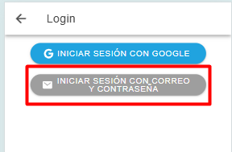

1. Ingresar Credenciales de cliente

User: elie.reyes@duocuc.cl

Pass: 123456@

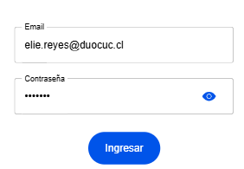

1. Pulsar botón “Ingresar”



1. Ingresar a menú “Tienda”

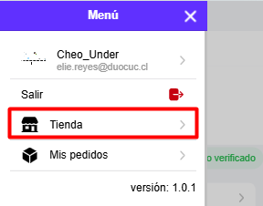

Se selecciona un producto

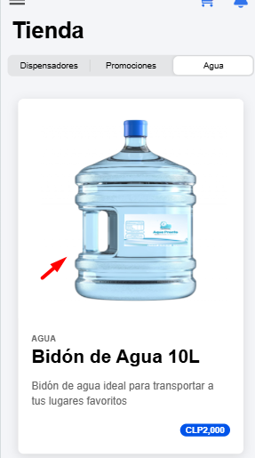

1. Ingresar cantidad del producto y pulsar “Ir al carrito”

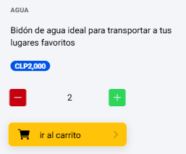

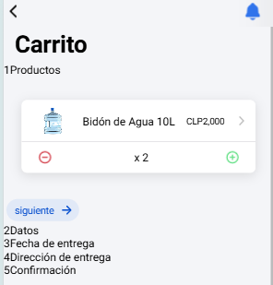

Se visualiza que se ingresaron 2 bidones correctamente

1. Ingresar número de teléfono y pulsar “Siguiente”

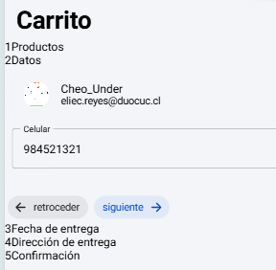

1. Seleccionar fecha de entrega y pulsar botón “Siguiente”

Fecha actual (26-11)

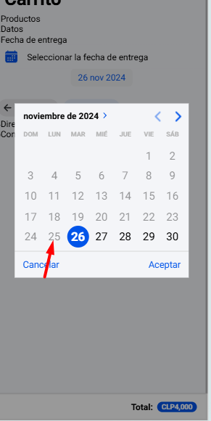

Sistema no permite ingresar fechas anteriores a fecha actual correctamente